**IDENTIFICAÇÃO E ANÁLISE DO PERFIL INTRAEMPREENDEDOR NUMA IFE - o caso do IFPB - *Campus* Itabaiana**

Elaine Gonçalves S. de Medeiros - IFPB - elaine.medeiros@ifpb.edu.br - ORCID ID: 0009-0009-1108-5031

João Victor Melo de Paiva - IFPB - joao.melo@academico.ifpb.edu.br - ORCID ID: 0009-0006-6807-4024

Maria K. de L. Moura - IFPB - maria.karolayne@academico.ifpb.edu.br - ORCID ID: 0009-0003-9265-3542

**RESUMO**

O empreendedorismo é o novo paradigma administrativo, pois é cada vez mais recorrente encontrar em organizações, sejam elas novas ou já existentes, o pensamento empreendedor. O intraempreendedorismo é visto por especialistas como uma verdadeira revolução interna nas empresas, pois acredita-se que é responsável por acelerar as inovações internas, utilizando-se os talentos dos próprios colaboradores.No setor público, o empreendedorismo otimiza e reinventa ações, melhora a qualidade de vida da população e da própria organização. O objetivo deste trabalho foi identificar e analisar o perfil intraempreendedor dos servidores públicos do Instituto Federal da Paraíba (IFPB), campus Itabaiana. Utilizou-se o questionário desenvolvido por Uriarte (2000) para avaliar os indivíduos em relação às suas características comportamentais intraempreendedoras, identificando também suas características fortes e fracas. Concluiu-se que o nível de intraempreendedorismo dos servidores do Campus estudado é “Padrão”, com cerca de 76% dos respondentes apresentando este perfil, equivalente a 28 servidores. Este resultado é condizente com a resposta sobre o conhecimento acerca do que seria intraempreendedorismo, com ambas as respostas pontuando porcentagem parecidas. Por outro lado, 11% dos servidores possuem nível “Baixo” e 13% possuem nível “Alto” de Intraempreendedorismo.

**Palavras-chave:** Intraempreendedorismo, Administração Pública, Perfil empreendedor.

**1 INTRODUÇÃO**

Pode-se dizer que o empreendedorismo é o novo paradigma administrativo, pois é cada vez mais recorrente encontrar em organizações, sejam elas novas ou já existentes, o pensamento empreendedor (FRATE e SILVA, 2017). Para os autores, o empreendedorismo está se transformando em modelo administrativo dominante, inclusive para organizações sem fins lucrativos, através de sua inserção nas estratégias e práticas corporativas.

Quando aborda-se o empreendedorismo, logo vem à mente a abertura de novos negócios. Porém, é mister apresentar o conceito de intraempreendedorismo. Os intraempreendedores não iniciam novos projetos ou negócios, mas são aqueles que, de dentro da empresa, inovam, identificam e criam novas oportunidades (SANTOS, ALVES e MELO, 2020).

Para Frate e Silva (2017), os intraempreendedores são aqueles que encontram-se em condições de colaborar com a organização, motivados pela sua auto-realização e que assumem responsabilidades, além de realizar ações para alcançar seus objetivos. O intraempreendedorismo é visto por especialistas como uma verdadeira revolução interna nas empresas, pois acredita-se que é responsável por acelerar as inovações internas, utilizando-se os talentos dos próprios colaboradores (SANTOS, ALVES e MELO, 2020).

Quando trata-se da administração pública, logo remete-se à burocracia, a qual não garante rapidez, baixo custo ou alta qualidade dos serviços prestados ao público. Neste contexto, a maior parte da sociedade banaliza o perfil do servidor público, acreditando-os ser avessos ao empreendedorismo, às oportunidades e mudanças (SILVA *et al.*, 2018).

Porém, o novo modelo de administração pública gerencial busca promover uma mudança estratégica, focando na descentralização, incentivando a criatividade, empreendedorismo e inovação (SILVA *et al.*, 2018). Para Marques *et al.* (2016), no setor público, o empreendedorismo otimiza e reinventa ações, melhora a qualidade de vida da população e da própria organização.

O Instituto Brasileiro de Intraempreendedorismo (IBIE) reforça a importância de ter funcionários que apresentem características empreendedoras dentro das próprias organizações (LOPES *et al.*, 2013). Incentivar o intraempreendedorismo contribui para o aumento da capacidade produtiva, do comprometimento, responsabilidade e satisfação de todos os envolvidos, culminando no crescimento da organização (PESSOA e OLIVEIRA, 2006). Como aspectos favoráveis da presença do intraempreendedorismo na organização, Santos, Alves e Melo (2020) destacam a “eficiência no desempenho, a capacidade de inovação e a facilidade de resolver problemas com mais eficácia”.

Deste modo, este projeto busca identificar e analisar o perfil intraempreendedor dos servidores públicos do Instituto Federal da Paraíba (IFPB), campus Itabaiana. Com o resultado obtido através deste estudo, o IFPB poderá definir políticas de incentivo e desenvolvimento do potencial intraempreendedor de seus servidores.

**2 JUSTIFICATIVA**

O intraempreendedorismo, ou empreendedorismo dentro das empresas, designa-se por um processo de identificação e desenvolvimento de oportunidades, criando valor para as organizações, por meio da inovação e eficiência desenvolvidos por seus próprios colaboradores (MAFRA, NASCIMENTO e SILVA, 2018). Santos, Alves e Melo (2020) afirmam que o intraempreendedorismo é dito por especialistas como sendo uma revolução interna nas empresas.

Através da Emenda Constitucional nº 19, de 5 de junho de l998, artigo 37, o Princípio da Eficiência passou a constar na Constituição Federal de 1988 (BRASIL, 1988). Esta emenda tornou obrigatória a observância de princípios para viabilizar a eficiência no âmbito da Administração Pública Brasileira (MAFRA, NASCIMENTO e SILVA, 2018).

Segundo os autores, isto incentivou o processo de constante mudança dentro do setor público brasileiro, em busca do desenvolvimento e de estratégias para desenvolver a eficiência dos seus processos e procedimentos, desde a perspectiva dos servidores até as ferramentas de gestão.

Por outro lado, sabe-se que seja em menor ou maior grau, todas as organizações dependem do desempenho dos seus colaboradores para lograr êxito nos seus negócios, de modo que é imprescindível identificar as características individuais dos intraempreendedores, permitindo desenvolver interesses, valores e as percepções nas organizações (BERNARDI, 2012).

Apesar disto, é possível identificar que o Plano de Desenvolvimento Institucional (PDI), 2015-2019 do Instituto Federal da Paraíba, elaborado com base nos dispositivos legais vigentes, não aborda a questão do intraempreendedorismo, ora nas políticas de gestão ou de qualificação docente, seja para identificação dos servidores ou para capacitação dos mesmos (IFPB, 2020).

Sousa, Paiva Júnior e Lira (2020) descrevem que o incentivo à ação empreendedora no setor público traz benefícios não somente para a própria organização, como também aumenta a credibilidade do órgão junto a parceiros e sociedade, fortalecendo a imagem institucional.

Devido à imprevisibilidade das economias, o aumento do nível de exigência dos mercados, comunicações cada vez mais rápidas e eficientes, as vantagens competitivas que antes baseava-se em baixos custos e alta qualidade dos produtos e serviços, hoje residem em saber utilizar o conhecimento dos seus colaboradores, aproveitando as oportunidades e empreendendo internamente (PESSOA e OLIVEIRA, 2006).

São os intraempreendedores que apresentam características indispensáveis para o bom desempenho das organizações, agindo como verdadeiros agentes de mudanças e empenhando-se a favor das organizações (CIELO, ROEHRS E SCHMIDT, 2009).

Por isso, colaboradores que possuem o perfil intraempreendedor são imprescindíveis para as organizações enfrentarem a competitividade do mercado globalizado, fazendo-se necessária a investigação sobre o perfil empreendedor dos funcionários destas instituições (FARAH, CAVALCANTI e MARCONDES,2008; SANTOS, ALVES e MELO, 2020).

Através da identificação e análise do perfil intraempreendedor dos servidores públicos do IFPB, campus Itabaiana, será possível embasar, à interesse do Instituto, capacitações, cursos e programas que despertem novos intraempreendedores ou que incentivem os intraempreendedores porventura já existentes, extraindo todos os benefícios que estes indivíduos podem trazer para a organização.

**3 PROCEDIMENTOS METODOLÓGICOS**

A pesquisa foi desenvolvida entre agosto de 2020 e março de 2021, tendo como universo da pesquisa os servidores públicos do Instituto Federal da Paraíba, campus Itabaiana, sejam eles docentes ou técnicos administrativos através de amostragem não probabilística por conveniência.

Após levantamento de alguns instrumentos de coleta de dados (URIARTE, 2000; HARTMAN, 2006, DORNELAS, 2012; SEBRAE, 2020b), optou-se pela utilização do questionário desenvolvido por Uriarte (2000) por avaliar os indivíduos em relação à suas características comportamentais intraempreendedoras, identificando também suas características fortes e fracas.

O teste desenvolvido por Uriarte (2000) é composto por 50 itens, conta com dois itens para cada uma das características intraempreendedoras avaliadas (Quadro 1), com exceção dos valores religiosos, com apenas um item, e necessidade de auto-realização, com três itens.

Quadro 1 - Características de personalidade do empreendedor

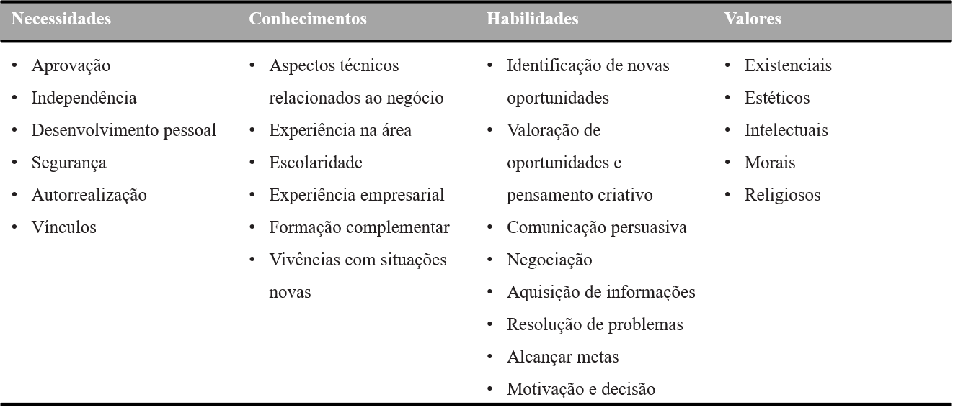

Fonte: Mori (1998, apud Uriarte, 2000).

Quanto à avaliação dos resultados obtidos com o teste, este atribui pesos diferenciados para cada conjunto de características empreendedoras: habilidades e necessidades (peso 2), conhecimentos (peso 1) e valores (peso 0,5). Estes pesos consideram a importância das características em questão na prática empreendedora.

Deste modo, o teste traz como resultado final o percentual geral de seu perfil intraempreendedor, que pode ser classificado em baixo, padrão ou alto, conforme mostrado no Quadro 02.

Quadro 2 - Enquadramento de Resultados

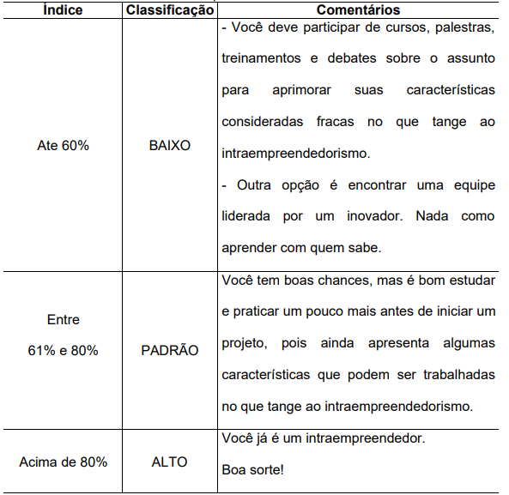

Fonte: Uriarte (2000).

Além do questionário desenvolvido por Uriarte (2000), também foram realizadas alguns questionamentos sobre os servidores participantes da pesquisa de modo a traçar melhor os seus perfis.

Dessa forma, após tabulação dos pontos obtidos em cada item nas respostas individuais dos servidores e correspondente percentual de acertos às perguntas, classificou-se cada respondente de acordo com a sua classificação, entre Alto, Padrão ou Baixo.

**4 RESULTADOS**

Em relação aos resultados encontrados no questionário, foram obtidas 37 respostas no total. Dentre os respondentes, quando perguntados sobre o cargo que ocupam, nota-se que aproximadamente 70% eram Professores, 19% Técnicos Administrativos, 3% Técnicos Administrativos em Assuntos Educacionais e 8% Estagiários, conforme ilustrado na Figura 1.

Figura 1 - Cargos ocupados pelos respondentes

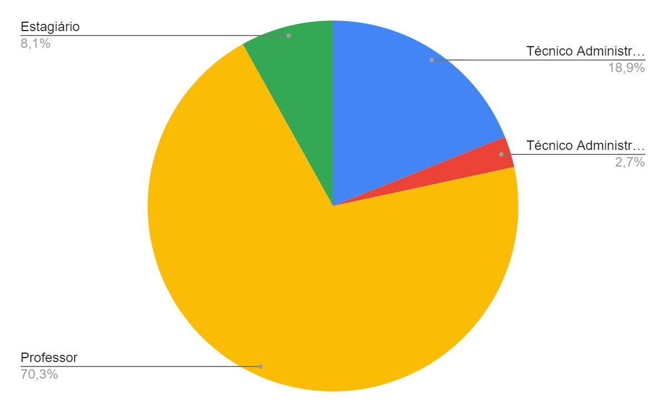

Fonte: Elaboração própria.

Ainda, aproximadamente 38% dos respondentes são do sexo feminino e 62% do sexo masculino, com idades variando entre 22 a 62 anos, sendo que 59.4% encontram-se figurando entre 33 a 43 anos.

Quando perguntados sobre se desempenham algum cargo de gestão, 89% responderam que não e 11% que sim, correspondendo a 4 servidores. Os cargos citados são os de Direção de Desenvolvimento de Ensino, Coordenador de curso, Diretor Geral e Auxiliar em Administração.

Sobre o nível de formação acadêmica, os servidores relataram que 40,5% têm Doutorado, 29,7% têm Mestrado, 13,5% têm Especialização, 10,8% têm Graduação e 5,4% Ensino Médio. Nenhum servidor possui Pós-doutorado, conforme pode ser analisado na Figura 2.

Figura 2 - Nível de formação acadêmica

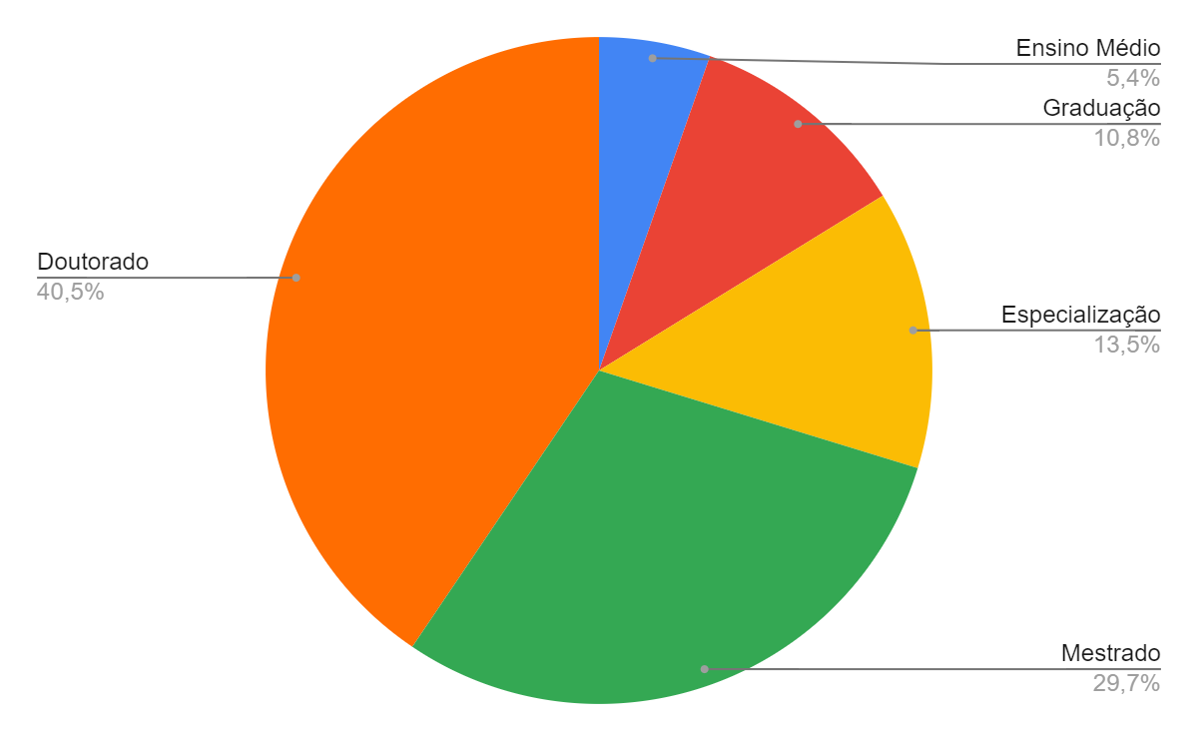

Fonte: Elaboração própria.

Quanto à área de formação acadêmica, a Figura 3 traz todas as respostas apresentadas pelos servidores, destacando-se as áreas de Engenharia Elétrica e Engenharia Mecânica, com a maior quantidade de servidores.

Figura 3 - Área de formação acadêmica

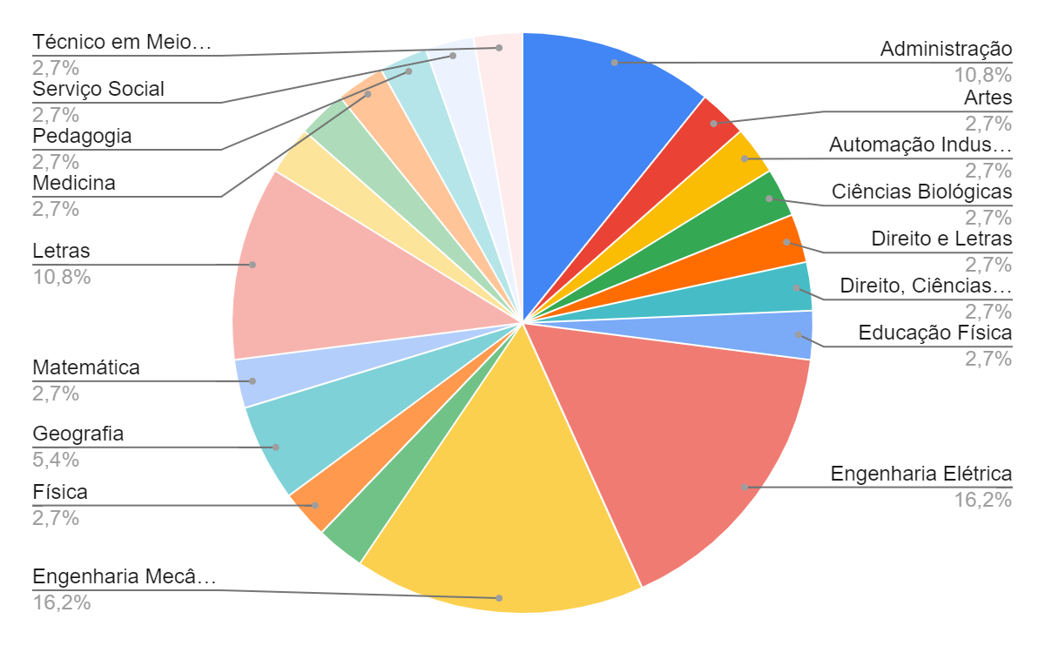

Fonte: Elaboração própria.

Quanto ao tempo que atuam no IFPB, a maior parte da parcela dos servidores está no Instituto há 6 ou 7 anos, constituindo 40,6% das respostas . Por outro lado, 29,7% responderam que atuam no IFPB há 1 ano.

Figura 4 - Tempo de atuação no IFPB

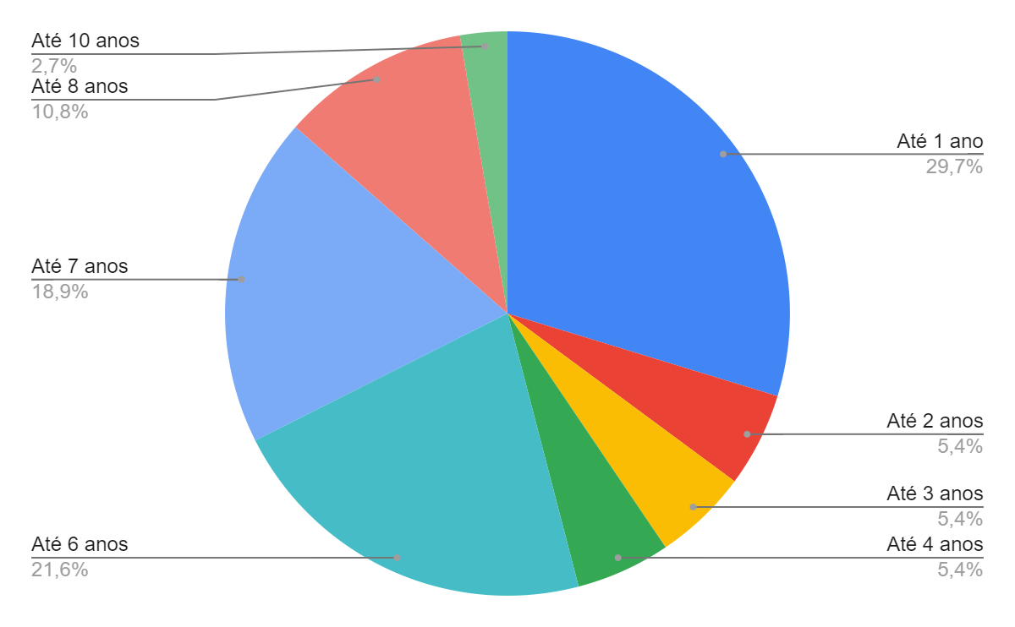

Fonte: Elaboração própria.

Quando perguntados sobre se sabem o que é Empreendedorismo, 100% dos servidores responderam que sim. Por outro lado, aproximadamente 68% responderam que não sabem do que se trata o Intraempreendedorismo, correspondendo a apenas 12 servidores que entendem seu conceito.

Em relação ao instrumento de pesquisa criado por Uriarte (2000) e aplicado aos servidores, foram contabilizadas todas as respostas corretas dadas por cada um, bem como aplicado seu respectivo peso para chegar à pontuação final de cada respondente. Baseado nessa pontuação final, calculou-se a porcentagem para cada servidor, onde a pontuação abaixo de 60% corresponde a um perfil de Baixo Intraempreendedor, entre 60 a 80% Intraempreendedor Padrão e acima de 80% considera-se o nível de Alto Intraempreendedor.

Desta forma, após a classificação supracitada, encontrou-se que, dos 37 servidores respondentes do IFPB Campus Itabaiana, 4 possuem nível Baixo (11%), 28 possuem nível Padrão (76%) e apenas 5 possuem nível Alto (13%).

**5 CONSIDERAÇÕES FINAIS**

O empreendedorismo, apesar de ser um conceito já bastante difundido na sociedade, inclusive a acadêmica, ainda encontra escassez acerca de sua compreensão por grande parte da população. Além do empreendedorismo “clássico”, por assim dizer-se, o intraempreendedorismo é uma vertente que vem ganhando bastante espaço e força, demonstrando como mesmo dentro de uma empresa, ou até mesmo um órgão público, como caso desta pesquisa, é possível ter um perfil empreendedor e não somente crescer individualmente, mas também ajudar a organização como um todo a aumentar o patamar do seu nível de empreendedorismo e alcançar sempre melhores resultados.

Através desta pesquisa foi possível compreender a percepção acerca do tema empreendedorismo e intraempreendedorismo dentre os servidores públicos do Instituto Federal da Paraíba no *Campus* de Itabaiana.

Após a coleta dos dados e seu devido tratamento, chegou-se à conclusão de que o nível de intraempreendedorismo dos servidores do Campus estudado é “Padrão”, com cerca de 76% dos respondentes apresentando este perfil, equivalente a 28 servidores. Este resultado é condizente com a resposta sobre o conhecimento acerca do que seria intraempreendedorismo, com ambas as respostas pontuando porcentagem parecidas. Por outro lado, 11% possuem nível “Baixo” e 13% possuem nível “Alto”.

Considera-se que o resultado encontrado revela que o nível de intraempreendedorismo dos servidores do IFPB Campus Itabaiana é satisfatório, pois a maioria dos respondentes apresentou um perfil “Padrão”. Por outro lado, nota-se que ainda é possível melhorar este cenário, de modo que os que apresentaram perfil “Baixo” consigam entender melhor sobre o tema e os que apresentaram perfil “Alto” consigam repassar seu conhecimento aos demais colegas.

**REFERÊNCIAS**

BERNARDI, L. A. **Manual de empreendedor e gestão: fundamentos, estratégias e dinâmicas.** São Paulo: Atlas, 2012.

BORGES, Denise Aparecida Hipólito; ROMANIELLO, Marcelo Márcio; BRITO, Mozart José de. Empreendedorismo no setor público: a influência das características organizacionais. **Revista de Empreendedorismo e Gestão de Pequenas Empresas**, v.5, n.1, 2016.

BRASIL. [Constituição (1988)]. **Constituição da República Federativa do Brasil**: promulgada em 5 de outubro de 1988.

CIELO, I. D.; ROEHRS, M. D. A.; SCHIMIDT, C. M. Intraempreendedorismo feminino no contexto público. **Revista Expectativa**, v. 8, n. 1, 2009.

CHIAVENATO, Idalberto. **Empreendedorismo: dando asas ao espírito empreendedor.** São Paulo: Saraiva, 2012.

DOLABELA, F. **A metodologia pedagogia empreendedora.** Disponível em: https://fernandodolabela.com.br/. Acesso em: 09 jul. 2020.

DORNELAS, J. C. A. Empreendedorismo corporativo (2a ed.). Rio de Janeiro: Elsevier, 2008.

DORNELAS, José Carlos Assis. **Empreendedorismo: transformando ideias em negócios**. 4. ed. Rio de Janeiro: Elsevier, 2012.

DRUCKER, P. F. **Innovation and entrepreneurship: practice and principles.** Londres: Butterworth-Heinemann, 1985.

EMPREENDEDOR. In: DICIO, **Dicionário Online de Português**. Porto: 7Graus, 2020. Disponível em: https://www.dicio.com.br/empreendedor/. Acesso em: 11/07/2020.

FARAH, O. E.; CAVALCANTI, M.; MARCONDES, L. P. **Empreendedorismo Estratégico: criação e gestão de pequenas empresas.** 1. ed. São Paulo: Cengage Learning, 2008.

FLORES, Heriberto Alzerino; FRANZONI, Ana Maria Bencciveni; SANCEVERINO, Carlos Alberto Pereira. Intraempreendedorismo em Instituições de Ensino Superior: o caso de uma faculdade municipal. XVII **Colóquio Internacional de Gestão Universitária**. Argentina, 2017.

FRATE, F.; da SILVA, T. L. Exigência do novo perfil profissional nas corporações: o intra-empreendedor. **South American Development Society Journal**, v. 3, n. 9, p. 126,

2017.

HASHIMOTO, M. **Espírito empreendedor nas organizações: aumentando a competitividade através do intra-empreendedorismo**. São Paulo: Saraiva, 2006.

INÁCIO JÚNIOR, Edmundo. **Empreendedorismo e Liderança criativa: um estudo com os proprietários-gerentes de empresas incubadas no Estado do Paraná.** Dissertação de mestrado. Universidade Estadual de Maringá, 2002.

IFPB, Instituto Federal de Educação, Ciência e Tecnologia da Paraíba. **Plano de Desenvolvimento Institucional - PDI 2015 - 2019.** Disponível em: https://www.ifpb.edu.br/transparencia/pdi. Acesso em: 11 de julho de 2020.

INÁCIO JÚNIOR, Edmundo; GIMENEZ, Fernando A. P. An investigation of the reliability and validity of an entrepreneurial orientation index in Brazil. **Academy of Entrepreneurship Journal**, Volume 18, n. 2, 2012.

KEARNEY, C.; HISRICH, R.; ROCHE, F. (2007). Facilitating public sector corporate entrepreneurship process: a conceptual model. **Journal of Enterprising Culture,** v. 15, n. 3, p. 275-99.

KLEIN, P. G. et al. Towards theory of public entrepreneurship. **European Management Review**, 7, p.1-15, 2010.

LEITE, Emanuel. **O fenômeno do empreendedorismo.** São Paulo: Saraiva, 2012.

LIMA, Priscila Tásia Jacinto de. **Empreendedorismo interno em Instituições Públicas Federais de Ensino Superior: um estudo sobre as iniciativas institucionais.** Dissertação de Mestrado. Universidade Federal do Rio Grande do Norte, 2018.

LOPES, S.; GASPAR, F.; HARTMAN, A.; SILVA, F.; REIS, D. Avaliação do nível da cultura intraempreendedora: Estudo de caso entre seis empresas portuguesas e seis empresas brasileiras. **Revista de Gestão dos Países de Língua Portuguesa**, 12(1), 52-68, 2013.

MAFRA, Elane de Souza, NASCIMENTO, Tássia Patrícia Silva do, SILVA, Marcos Carneiro da. Intraempreendedorismo: Perspectivas e desafios na Administração Pública. **Congresso Internacional de Administração**, 2018.

MARQUES, Sylvia Bitencourt Valle; RASOTO, Vanessa Ishikawa; ISHIKAWA, Gerson; BOCCHINO, Leslie de Oliveira. Intraempreendedorismo no setor público: Estudo de caso na Universidade Tecnológica Federal do Paraná (UTFPR). **R. bras. Planej. Desenv**., Curitiba, v. 5, n. 1, p. 26-48, jan./abr. 2016.

MORAES, Carolina Françozo Leite de. A conexão entre Empreendedorismo e Intraempreendedorismo. **Trabalho de Conclusão de Curso.** Faculdade Victor Hugo, 2019.

MORAIS, M.; VALADARES, J. L.; EMMENDOERFER, M.; TONELLI, D. (2015). Polissemias do empreendedorismo no setor público. **Revista de Empreendedorismo e Gestão de Pequenas Empresas**, v. 4, n. 1.

MORI, Flavio de; TONELLI, Alessandra; LEZANA, Álvaro G. R.; GUILHON, Paulo de T. **Empreender - Identificando, avaliando e planejando um novo negócio.** Florianópolis: ENE – UFSC, 1998.

OSBORNE, D.; GAEBLER, E.. **Reinventing government.** Reading Mass: Addisson-Wesley, 1992.

PENZ, Daniel; AMORIM, Bianca Costa; NASCIMENTO, Sabrina do; SILVEIRA, Amélia. Potencial Empreendedor Dos Discentes Do Curso De Administração de Uma Instituição de Ensino Superior Privada a Luz do Carland Entrepreneurship Index (CEI). **VIII Encontro de Estudos em Empreendedorismo e Gestão de Pequenas Empresas (EGEPE),** Goiânia, 24 a 26 de março de 2014.

PESSOA, Eliana, OLIVEIRA, Kelly Cristina Nóbrega. Perfil intra-empreendedor: um estudo inicial em funcionários da Infraero-sede. **Revista do Serviço Público Brasília**, 57 (4): 507-529 Out/Dez, 2006.

PINCHOT III, G. **Intrapreneuring: porque você não precisa deixar a empresa para tornar-se um empreendedor**. São Paulo: Harbra, 1985.

PRADO, Maria de Lourdes; MACHADO, Elizandra; MELO, Micheli Bianchini de; LAPOLLI, Édis Mafra. Análise do perfil intraempreendedor de servidores de Instituição de Ensino Superior. **XI Colóquio Internacional sobre Gestão Universitária na América do Sul.** Florianópolis, 2011.

ROCHA, Maria Aparecida Teles; SILVA, Marina Bezerra da; GUIMARÃES, Jairo de Carvalho. Intraempreendedorismo como instrumento de inovação em FES: um estudo de caso. **Proceeding of ISTI/SIMTEC** – ISSN:2318-3403 Aracaju/SE – 19 a 21/09/ 2018. Vol. 9/n.1/ p.227-236. D.O.I.: 10.7198/S2318-3403201800010026.

RUIZ, Fernando Martinson. **Empreendedorismo.** Série Universitária; Editora Senac: São Paulo, 2019.

SADLER, R. J. Corporate entrepreneurship in the public sector: the dance of the chameleon. Australian **Journal of Public Administration**, v. 59, n. 2, p. 25-43, 2000.

SANTOS, Izequias Estevam dos. **Manual de Métodos e Técnicas de Pesquisa Científica** - 12. ed. rev. e atual. - Niterói, RJ: Impetus, 2016.

SANTOS, Geovani de Almeida, ALVES, Vorster Queiroga, MELO, Janaina Ferreira Marques de. Cultura intraempreendedora em indústrias da Paraíba. **Research, Society and Development**, v. 9, n. 3, e139932513, 2020.

SCHMITZ, N. L. F.; LAPOLLI, P. C.; BOTELHO, M.. **Gestão Empreendedora da inovação como apoio ao crescimento organizacional.** In: LAPOLLI, É. M.; DANDOLINI, G.; TORQUATO, M. (org). Gestão Empreendedora da Inovação: aspectos fundamentais. Florianópolis: Pandion, 2014. P. 179-205.

SEBRAE. **Conheça o perfil necessário ao empreendedor.** Disponível em: www.sebrae.com.br. Acesso em: 08 jul 2020a.

SEBRAE. **O que é o Empretec?** Disponível em: www.sebrae.com.br. Acesso em: 10 jul 2020b.

SILVA, A. C. **A atuação do secretariado executivo na gestão da informação e do conhecimento.** In: Excelência no Secretariado: a importância da profissão nos processos decisórios. Como assessorar e atingir resultados corporativos e pessoais com competência e qualidade. D’ELIA, Bete; AMORIM, Magali; SITA, Maurício (Orgs.). São Paulo: Ser Mais, 2013.

SILVA, M. V. G. da; MEZA, M. L. F. G. de; OLIVEIRA, A. G. de; PROCOPIUCK, M. Intraempreendedorismo no Setor Público: Análise do Comportamento Empreendedor de Gestores Públicos Municipais por Meio do Carland Entrepreneurship Index (CEI). **Revista de Empreendedorismo e Gestão de Pequenas Empresas**, 7(2), 67–114, 2018.

SILVA, Marcus Vinicius Gonçalves da; MEZA, Maria Lucia Figueiredo Gomes de; NASCIMENTO, Thiago Cavalcante; CATAPAN, Anderson. Perfil empreendedor de servidores em uma universidade pública brasileira. **Revista Espacios**. ISSN 0798 1015, v. 37, n. 30, 2016.

SILVA, Eduardo Márcio Santos Galdino da. **Inovação e Empreendedorismo no setor público: a orientação empreendedora em uma organização policial.** Dissertação de Mestrado. Faculdade de Economia, Administração, Contabilidade (FACE) da Universidade de Brasília (UnB), 2020.

SOUSA, J. L.; PAIVA JUNIOR, F. G. P.; LIRA, Z. B. A abordagem multidimensional do empreendedorismo no setor público: o caso da ação empreendedora da fundação Joaquim Nabuco. **Revista Gestão e Planejamento,** Salvador, v. 11, n. 2, p. 337-354, jul./dez, 2010.

URIARTE, L. R. **Identificação do perfil intraempreendedor.** Dissertação, Mestrado em Engenharia de Produção, Universidade Federal de Santa Catarina, Florianópolis, SC, 2000.

WOLF, Sérgio Machado; Machado, Elizandra; MELO, Michelle Bianchini de; FRANZONI, Ana Maria Benciveni, CANDIDO, Marcondes da Silva. Intraempreendedorismo em instituições de ensino público: o caso da Universidade Federal de Santa Catarina - UFSC. **XI Colóquio Internacional sobre Gestão Universitária na América do Sul.** Florianópolis, 2011.